Информация к проекту решения по заявлению:
1.12. Горобец Д. Ю.
Земельный участок: кадастровый номер 54:35:051125:73;
местоположение: обл. Новосибирская, город Новосибирск, ул. Петухова, 35
Кировский район
площадь 2734 кв.м.; (планшет 9893).
Зонирование: Зона производственной деятельности (П-1);
Заявленные требования: с 3 м до 0 м с восточной стороны в габаритах объекта капитального строительства.
Обоснование согласно заявлению: в связи с тем, что конфигурация земельного участка является неблагоприятной для застройки.
Планируется: строительство склада автозапчастей

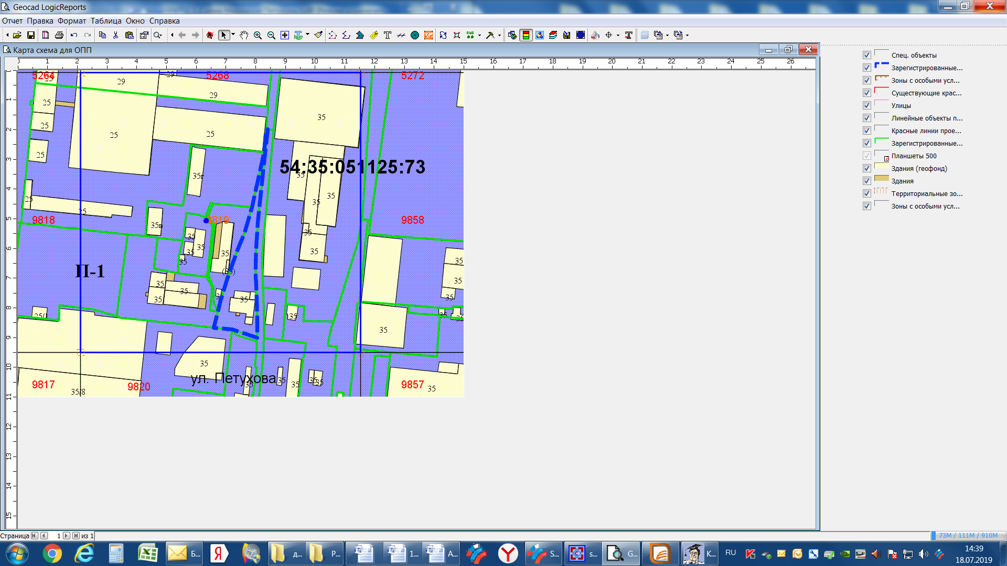
0м

